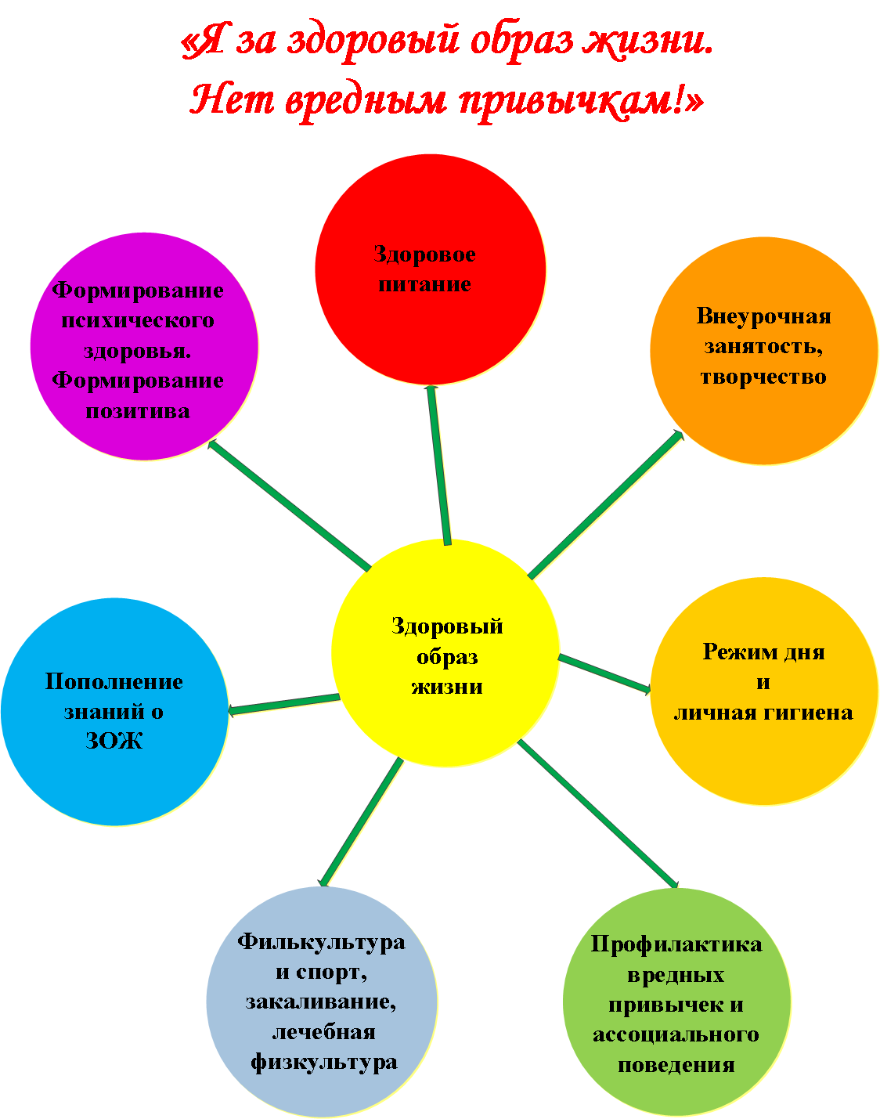 | 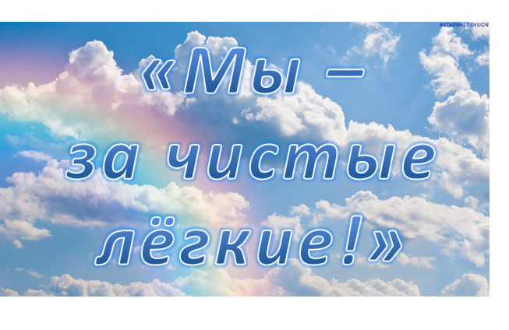  МАОУ Омутинская средняя общеобразовательная школа№1  Адрес: с. Омутинское, ул. Лермонтова, 2  Над буклетом работали участники летней кампании на базе МАОУ ОСОШ №2 летний пришкольный лагерь «Остров детства» под руководством школьного психолога Ниденс Дарьи Владимировны | МАОУ Омутинская средняя общеобразовательная школа №1    с. Омутинское, 2017 год
Секрет Дюймовочки  Секрет Дюймовочки раскрыт,  Он оказался очень прост:  Она курила с малых лет,  А это замедляет рост.    Курить – здоровью вредить!  Как-то два снеговика  Накурились табака.  Там, где были их фигурки,  Нынче – лужа да окурки.  (И. Шандра)  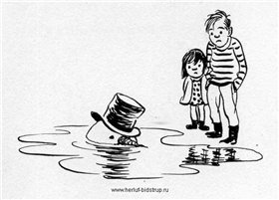  О вреде курения  (Дразнилка)  Наш Сережа дурачок –  Тайно курит табачок.  Не кури, Сережа!  Станет желтой кожа!  Будет в легких чернота,  Словно в норке у крота.  От таких, как ты, Сережа,  И пожар бывает тоже.  (Г. Кодиненко ) | Мамы и папы,  Бабушки и дедушки,  Юноши и девушки,  И даже малыши!  Мы хотим Вам предложить  Без куренья жизнь прожить.  Быть здоровым так легко:  Соки пить и молоко,  Заниматься физкультурой,  Музыкой, литературой,  Жить, мечтать, творить, любить  И, конечно, не курить.  Словно трубы не дымите,  Мы Вас просим: НЕ КУРИТЕ!!!  Слуцкая Л.  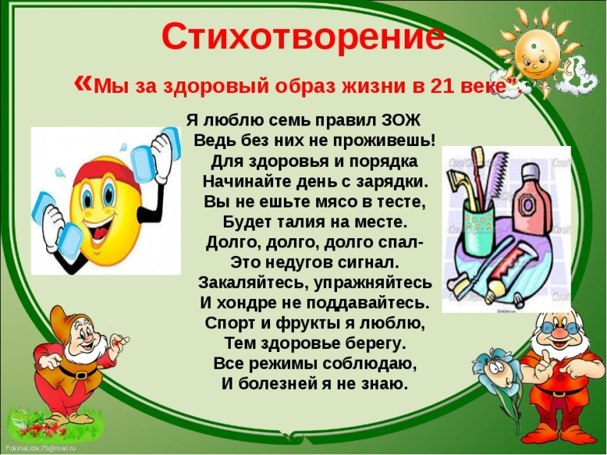  Чистые легкие – чистые мысли! | Чистый воздух – хорошо!  Значит, нам дышать легко!  Дети – это дыхание планеты.  Так пусть это дыхание будет чистым!    Мы те, кто отвечает за здоровье тех, кто придет после нас!

